**Міністерство освіти і науки України**

**Національний університет «Львівська політехніка»**

**Кафедра ЕОМ**

Звіт



**Лабораторна робота № 7**

“ ДОСЛІДЖЕННЯ БАЗОВИХ КОНСТРУКЦІЙ МОВИ PYTHON”

з курсу “Кросплатформні засоби програмування”

Варіант: 4

Виконав:

ст.гр.КІ-205

Воробець Тетяна

Прийняв:

доцент кафедри ЕОМ

Олексів М.В.

**Львів 2024**

**Мета:** ознайомитися з базовими конструкціями мови Python.

**Теоретичні відомості:** Python програми – це набір *.py файлів. Кожен файл – це окремий модуль. Модулі підключаються за допомогою ключового слова import після якого вказується назва файлу без розширення py. Щоб доступитися з одного модуля до іншого вони мають бути в одному каталозі. Якщо модуль лежить в іншому каталозі, то щоб до нього доступитися цей каталог має бути оформлений як пакет. Для цього достатньо у нього помістити порожній файл __init__.py. При підключені пакету виконується вміст файлу __init__.py, який може містити визначення імен і інші необхідні для роботи з пакетом конфігураційні дії.

Для запуску на виконання програми мовою Python слід виконати в командному рядку: python.exe .py. Запустивши інтерпретатор Python.exe, можна вводити з командного рядка програму по-рядково і зразу отримувати результат виконання.

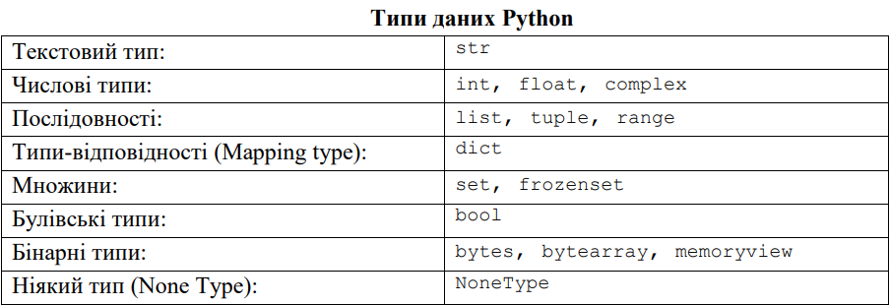

Цикл for у python має деякі відмінності в порівнянні з іншими мовами програмування. Розглянемо принцип його роботи. Змінній x почергово присвоюються елементи, що знаходяться у ітераторі, і для кожного з них виконуються оператори тіла циклу. Після завершення виконання циклу виконується блок операторів після else.

Введення даних з клавіатури: зчитування рядка зі стандартного пристрою введення sys.stdin (клавіатура) в мові Python здійснюється за допомогою функції input([prompt]) Необов’язковий параметр prompt, призначений для вказання запрошення до введення, та буде виведений на стандартний пристрій виведення sys.stdout (екран). Функція повертає введений користувачем рядок після натискання клаваші Enter.

Вивід даних на екран: виведення на стандартний пристрій виведення sys.stdout (екран) можна здійснити функцією print(). Вона приймає наступні параметри: print(*objects, sep=' ', end='\n', file=sys.stdout, flush=False) де: *objects – послідовність об’єктів розділених комами (змінні, рядки, константи), значення яких потрібно вивести

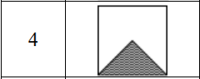**Завдання:**1. Написати та налагодити програму на мові Python згідно варіанту. Програма має задовольняти наступним вимогам:

• програма має розміщуватися в окремому модулі;

• програма має генерувати зубчатий список, який міститиме лише заштриховані області квадратної матриці згідно варіанту;

• розмір квадратної матриці і символ-заповнювач масиву вводяться з клавіатури;

• при не введені або введенні кількох символів-заповнювачів відбувається коректне переривання роботи програми;

• сформований масив вивести на екран;

• програма має містити коментарі.

2. Завантажити код на GitHub згідно методичних вказівок по роботі з GitHub.

3. Скласти звіт про виконану роботу з приведенням тексту програми, результату її виконання та фрагменту згенерованої документації та завантажити його у ВНС.

4. Дати відповідь на контрольні запитання.

**Код програми:**

matrix.py

#Write a matrix in file  
def write_file(arr):  
 with open("MyFile.txt", "w") as fout:  
 for row in arr:  
 row_str = ' '.join(row)  
 print(row_str)  
 fout.write(row_str + '\n')  
  
#Create matrix  
def create_matrix(size, filler):  
 if len(filler) != 1:  
 print("Wrong filler")  
 return  
  
 arr = []  
  
 for i in range(size):  
 row = [' '] * (i + 1)  
 for j in range(i + 1):  
 if i + j >= size - 1:  
 row[j] = filler  
 arr.append(row)  
  
 return arr

main.py  
import matrix  
  
#Start project  
  
if __name__ == '__main__':  
 #Size square matrix  
 size = int(input("Введіть розмір квадратної матриці: "))  
  
 #Filler square matrix  
 filler = input("Введіть символ-заповнювач: ")  
  
 matrix.write_file(matrix.create_matrix(size, filler))

**Результат:**

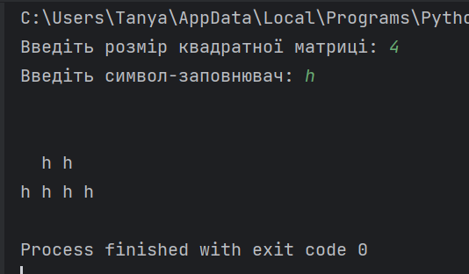

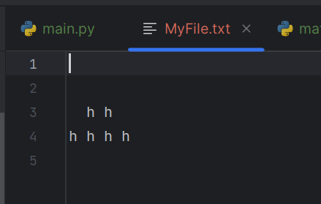

**Посилання на репозиторій:**

<https://github.com/NikaDe7/CPPT_Vorobets_TI_KI-35_1.git>

**Висновок:** ознайомилася з базовими конструкціями мови Python.